ROTEIRO DE ATIVIDADES COMPLEMENTARES DE ESTUDO – COVID 19

CMEI ZILDA ARNS
PROFESSORA: SHIRLEI, SILMARA E SANDRA
TURMA: EDUCAÇÃO INFANTIL 4
PERÍODO DE REALIZAÇÃO: 23 a 27 de novembro de 2020.

Prezados Pais e responsáveis!
Contamos muito com a participação de vocês nesse Plano de Estudos Dirigidos.
Primeiro, reserve um local bem legal para que seu (sua) filho (a) possa estudar com tranquilidade. Depois leia com atenção as orientações que seguem. Nela descrevemos de forma simples o que vamos estudar, para que, como e de que forma faremos os registros da aprendizagem.
Também podemos estar mais próximos pelo aplicativo “whatsapp”. Caso tenha dúvidas, estarei no horário de aula, disponível para ajudar.
Não se esqueça de que estamos em um momento de reclusão social devido ao vírus COVID-19, por isso mantenha os cuidados necessários para a sua proteção e da sua família.
Um abraço, das professoras.

Senhores pais e responsáveis
Vocês estão recebendo as Atividades Complementares de Estudo para o período de isolamento-COVID 19. Necessito muito de sua participação para que essas atividades sejam realizadas pelo seu filho. Os senhores precisam organizar um tempo, em casa, para a realização das atividades e para que seu filho possa estudar com tranquilidade.
No roteiro a seguir estão as atividades e todas as orientações para sua execução. Tudo está descrito de forma simples. Mas se houver alguma dúvida podem entrar em contato comigo pelo Whatsapp, estarei à disposição para ajudar.
Seu filho deverá realizar todas as atividades. Ele terá o período estipulado para concluir essas atividades. Cuidem-se e cuidem de sua família. Em breve tudo estará bem.
Um abraço,
Professoras: SHIRLEI, SILMARA E SANDRA

SEGUNDA-FEIRA 23/11/2020
Vídeo ou áudio do professor | Olá família! Na aula de hoje vamos explorar e comprender o processo de alfabetização através das vogais.
O QUE VAMOS ESTUDAR? | Saberes e conhecimentos  Representação visual.  Expressão cultural.  Suportes, materiais, instrumentos e técnicas das Artes Visuais e seus usos.  Elementos da linguagem visual: texturas, cores, superfícies, volumes, espaços, formas etc.  Órgãos dos sentidos e sensações.  Elementos bidimensionais e tridimensionais.
PARA QUE VAMOS ESTUDAR ESSES CONTEÚDOS | Campo de experiência: Traços, sons, cores e formas.  - (EI03TS02) Expressar-se livremente por meio de desenho, pintura, colagem, dobradura e escultura, criando produções bidimensionais e tridimensionais Desenhar, construir e identificar produções bidimensionais e tridimensionais.  - Criar desenhos, pinturas, colagens, modelagens a partir de seu próprio repertório e da utilização dos elementos da linguagem das Artes Visuais: ponto, linha, cor, forma, espaço e textura.  - Campo de experiência: Escuta, Fala e Pensamento e imaginação:  - (EI03EF01) Expressar ideias, desejos e sentimentos sobre suas vivências, por meio da linguagem oral e escrita (escrita espontânea), de fotos, desenhos e outras formas de expressão.  - Elaborar hipóteses sobre a escrita para aproximar-se progressivamente do  - uso social e convencional da língua.  Campo de Experiência: corpo gesto e movimentos.  (EI03CG05) Coordenar suas habilidades manuais no atendimento adequado a seus interesses e necessidades em situações diversas.  Realizar conquistas relacionadas às suas habilidades manuais.
COMO VAMOS ESTUDAR OS CONTEÚDOS? | História literatura infantil “A HISTÓRIA DAS VOGAIS “pelo whats  https://youtu.be/hN7ATv3zHlU  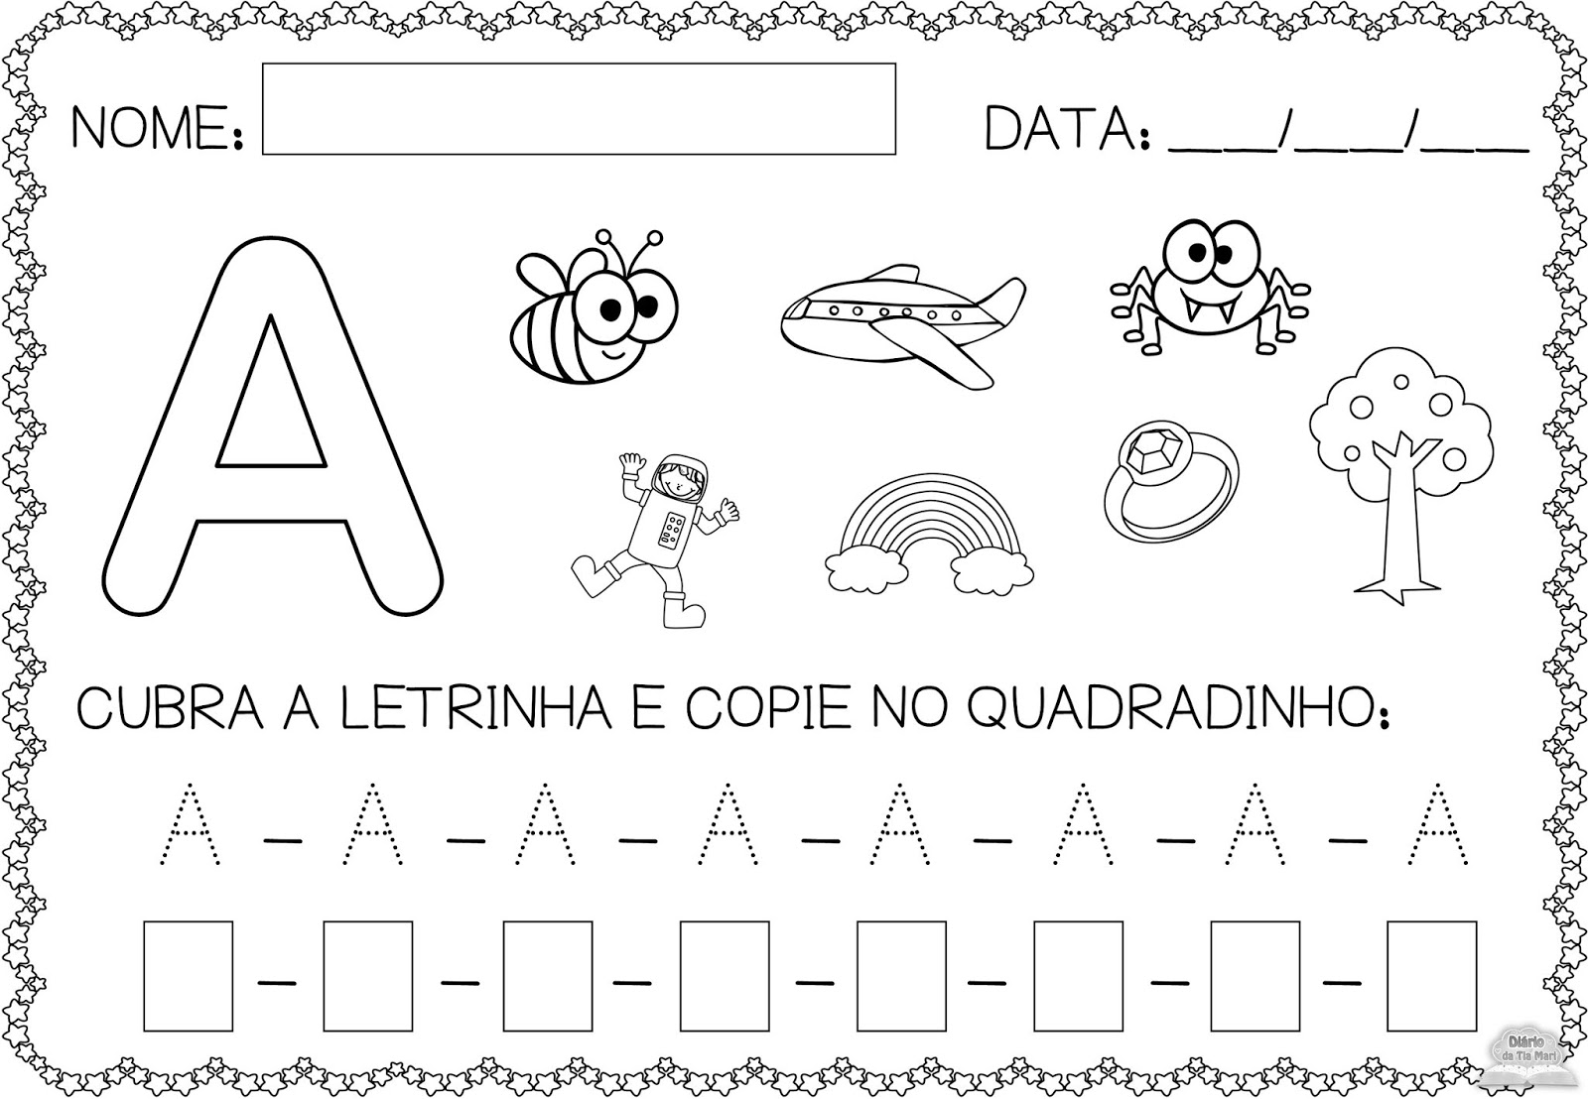
COMO VAMOS REGISTRAR O QUE APRENDEMOS? | Através da atividade impressa e participando pelo Whats App.

TERÇA-FEIRA 24/11/2020

vídeo ou áudio do professor | Dando continuidade sobre a importância do reconhecimento das vogais no processo de alfabetização.
O QUE VAMOS ESTUDAR? | Saberes e conhecimentos  - Registros gráficos: desenhos, letras e números.  Sistema alfabético de representação da escrita e mecanismos de escrita.  Registro gráfico como expressão de conhecimentos, ideias e sentimentos..
PARA QUE VAMOS ESTUDAR ESSES CONTEÚDOS | - Campo de experiência: Escuta, Fala e Pensamento e imaginação:  - (EI03EF01) Expressar ideias, desejos e sentimentos sobre suas vivências, por meio da linguagem oral e escrita (escrita espontânea), de fotos, desenhos e outras formas de expressão.  - Elaborar hipóteses sobre a escrita para aproximar-se progressivamente do uso social e convencional da língua.  Campo de experiência: O EU, O OUTOR E NÓS.  EI03EO02) Agir de maneira independente, com confiança em suas capacidades, reconhecendo suas conquistas e limitações.  Demonstrar autonomia ao participar de atividades diversas.  Campo de experiência: Espaços, tempos, quantidades, relações e transformações:  (EI03ET01) Estabelecer relações de comparação entre objetos, observando suas propriedades.  - Perceber semelhanças e diferenças, com apoio de imagens e objetos.  Comparar, classificar e ordenar (seriação) os objetos seguindo alguns critérios.
COMO VAMOS ESTUDAR OS CONTEÚDOS? | Música infantil “A CASINHA DAS VOGAIS” pelo whats.  https://youtu.be/P__IlAeMOHQ  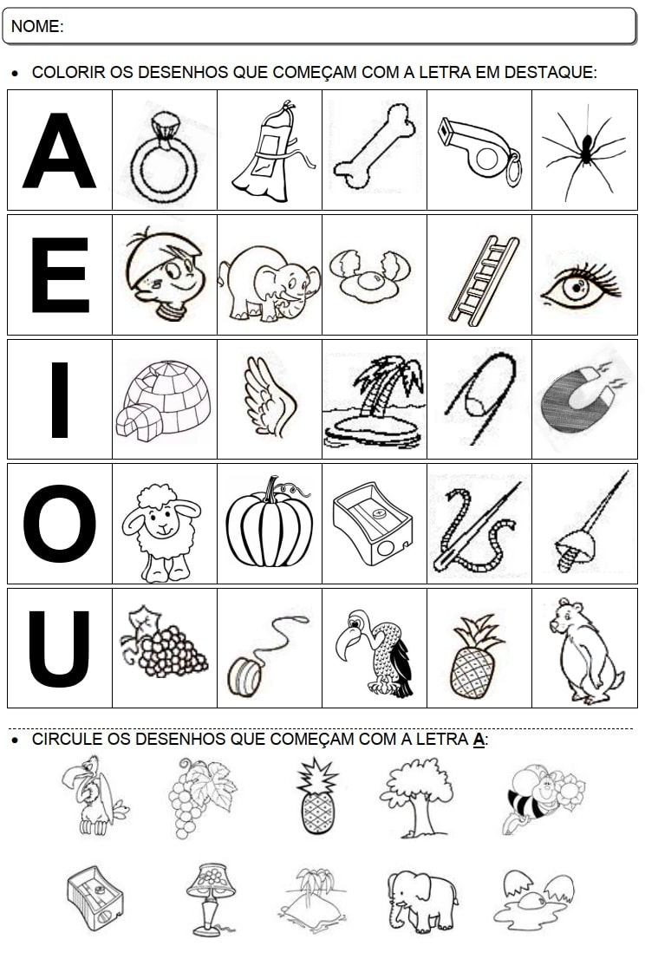
COMO VAMOS REGISTRAR O QUE APRENDEMOS? | Realizando todas as atividades propostas no vídeo aula atividade impressa e as pelo whats.

QUARTA-FEIRA 25/11/2020
Vídeo ou áudio do professor | A importância das vogais e consoantes no processo de alfabetização e o seu reconhecimento e as diversas ferramentas utilizadas para que a criança possa assimilar e compreender no seu dia a dia.
O QUE VAMOS ESTUDAR? | Saberes e conhecimentos  Os objetos, suas características, funções e transformações.  Conceitos, formas e estruturas do mundo social e cultural.  Autoconhecimento.  - Sequência temporal nas narrativas orais e registros gráficos.
PARA QUE VAMOS ESTUDAR ESSES CONTEÚDOS? | Campo de experiência: Espaços, tempos, quantidades, relações e transformações:  (EI03ET05) Classificar objetos e figuras de acordo com suas semelhanças e diferenças.  - Identificar e verbalizar as semelhanças e diferenças em objetos e figuras.  Campo de experiência: O EU, O OUTOR E NÓS.  EI03EO02) Agir de maneira independente, com confiança em suas capacidades, reconhecendo suas conquistas e limitações.  Demonstrar autonomia ao participar de atividades diversas.  - Campo de experiência: Escuta, Fala e Pensamento e imaginação:  - (EI03EF01) Expressar ideias, desejos e sentimentos sobre suas vivências, por meio da linguagem oral e escrita (escrita espontânea), de fotos, desenhos e outras formas de expressão.  Elaborar hipóteses sobre a escrita para aproximar-se progressivamente do uso social e convencional da língua
COMO VAMOS ESTUDAR OS CONTEÚDOS? | História infantil “OS MÚSICAOS DE BREMEN” pelo whats:  https://youtu.be/KMuEMOv9qTQ  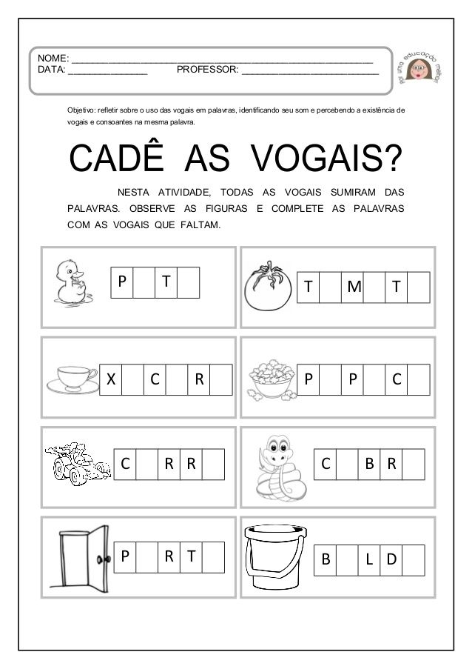
COMO VAMOS REGISTRAR O QUE APRENDEMOS? | Realizando todas as atividades propostas no vídeo aula atividade impressa e as pelo whats.

QUINTA-FEIRA 26/11/2020.
Vídeo ou áudio do professor | O ensino da Matemática se mostra como importante ferramenta para preparar a criança para vida, desenvolvendo capacidades e habilidades cognitivas importantes para o aprimoramento do raciocínio lógico. Por isso hoje vamos aprender a contar.
O QUE VAMOS ESTUDAR? | Saberes e conhecimentos  - Propriedades associativas.  - Medidas padronizadas e não padronizadas de comprimento, massa, capacidade e tempo.  - Noção espacial.  - Contagem.  Relação entre número e quantidade.
PARA QUE VAMOS ESTUDAR ESSES CONTEÚDOS? | Campo de experiência: Espaços, tempos, quantidades, relações e transformações:  (EI03ET04) Registrar observações, manipulações e medidas, usando múltiplas linguagens (desenho, registro por números ou escrita espontânea), em diferentes suportes.  - Perceber que os números fazem parte do cotidiano das pessoas;  Estabelecer a relação de correspondência (termo a termo) entre a quantidade de objetos.  Campo de experiência: CORPO, GESTO E MOVIMENTOS.  EI03CG05) Coordenar suas habilidades manuais no atendimento adequado a seus interesses e necessidades em situações diversas.  - Pintar, desenhar, rabiscar, folhear, modelar, construir, colar à sua maneira, utilizando diferentes recursos e dando significados às suas ideias, aos seus pensamentos e sensações.  - Campo de experiência: Escuta, Fala e Pensamento e imaginação:  - (EI03EF01) Expressar ideias, desejos e sentimentos sobre suas vivências, por meio da linguagem oral e escrita (escrita espontânea), de fotos, desenhos e outras formas de expressão.  Elaborar hipóteses sobre a escrita para aproximar-se progressivamente do uso social e convencional da língua.
COMO VAMOS ESTUDAR OS CONTEÚDOS? | História infantil “APRENDENDO OS NÚMEROS” pelo whats:  https://youtu.be/isfqnCdj1cs  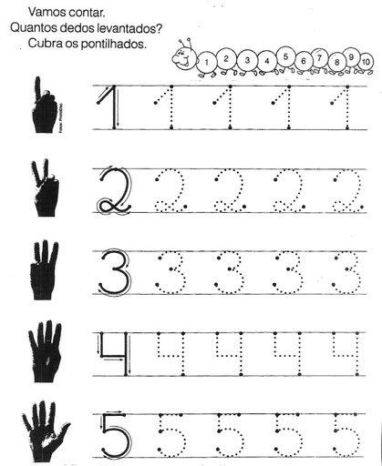
COMO VAMOS REGISTRAR O QUE APRENDEMOS? | Realizando todas as atividades propostas no vídeo aula atividade impressa e as pelo whats.

SEXTA-FEIRA 27/11/2020.
Vídeo ou áudio do professor | Vamos aprender a contar, pois o processo de construção dos números e a base para o desenvolvimento da aprendizagem.
O QUE VAMOS ESTUDAR? | Saberes e conhecimentos  - Propriedades associativas.  - Medidas padronizadas e não padronizadas de comprimento, massa, capacidade e tempo.  - Noção espacial.  - Contagem.  Relação entre número e quantidade.
PARA QUE VAMOS ESTUDAR ESSES CONTEÚDOS? | Campo de experiência: Espaços, tempos, quantidades, relações e transformações:  EI03ET05) Classificar objetos e figuras de acordo com suas semelhanças e diferenças.  - Agrupar objetos e/ou figuras a partir de observações, manuseios e comparações sobre suas propriedades.  Campo de experiência: CORPO, GESTO E MOVIMENTOS.  (EI03CG05) Coordenar suas habilidades manuais no atendimento adequado a seus interesses e necessidades em situações diversas.  - Usar a tesoura sem ponta para recortar.  Realizar conquistas relacionadas às suas habilidades manuais.  - Campo de experiência: TRAÇOS, SONS, CORES, E FORMAS:  (EI03TS02) Expressar-se livremente por meio de desenho, pintura, colagem, dobradura e escultura, criando produções bidimensionais e tridimensionais.  - Criar desenhos, pinturas, colagens, modelagens a partir de seu próprio repertório e da utilização dos elementos da linguagem das Artes Visuais: ponto, linha, cor, forma, espaço e textura.
COMO VAMOS ESTUDAR OS CONTEÚDOS? | História infantil “ A MÚSICA DOS NÚMEROS” pelo whats:  https://youtu.be/MipLKD8zXL0  CMEI ZILDA ARNS - NOME__________________________________________________  CONTAR E DIVERTIDO. PINTE E EM SEGUIDA RECORTE USANDO UMA TESOURA A MENINA NOS TRACEJADOS E COLE NA ORDEM NUMÉRICA EM OUTRA FOLHA.  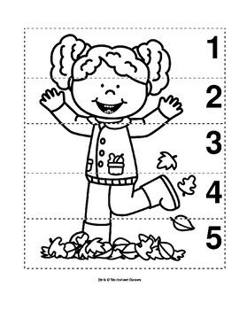
COMO VAMOS REGISTRAR O QUE APRENDEMOS? | Realizando todas as atividades propostas no vídeo aula atividade impressa e as pelo whats.

